Librerium


Sistemas de Gestión de Seguridad de Sistemas de Información

Repositorio: https://github.com/Calcoph/librerium
Francisco González, Diego Esteban, Ibai Mendivil

Índice
- Como iniciar la web……………………………..……....3
- Diagrama de páginas…………………………………...3
- Pantalla de inicio………………………………………...4
- Pantalla de catalogo…………………………………….5
- Pantalla de un libro……………………………………...5
- Pantalla de lectura de un libro………………………….6
- Pantalla de inicio de sesión…………………………….6
- Pantalla de registro……………………………………...7
- Pantalla de opciones de usuario……………………….8
- Pantalla de listado modificar libro……………………...8
- Pantalla de Modificar libro……………………………....9
- Pantalla de modificar un capítulos……………………..10
- Pantalla de nuevo capítulos…………………………….10
- Pantalla de listado borrar libros………………………...11
- Pantalla de modificar datos de usuario………………..11
- Pantalla de nuevo libro…………………………………..12
- Fuentes……………………………………………………13

Como iniciar la web
Para ver cómo iniciar la web, véase el README.md

Diagrama de páginas
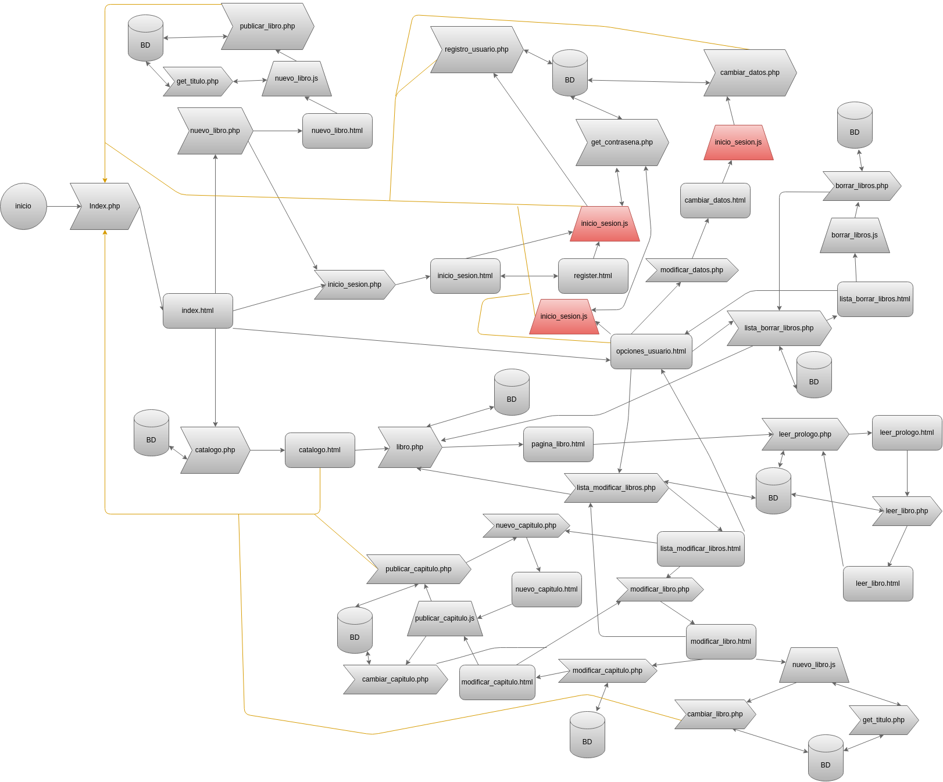
Link del diagrama con mejor resolución.

Pantalla 1: Inicio
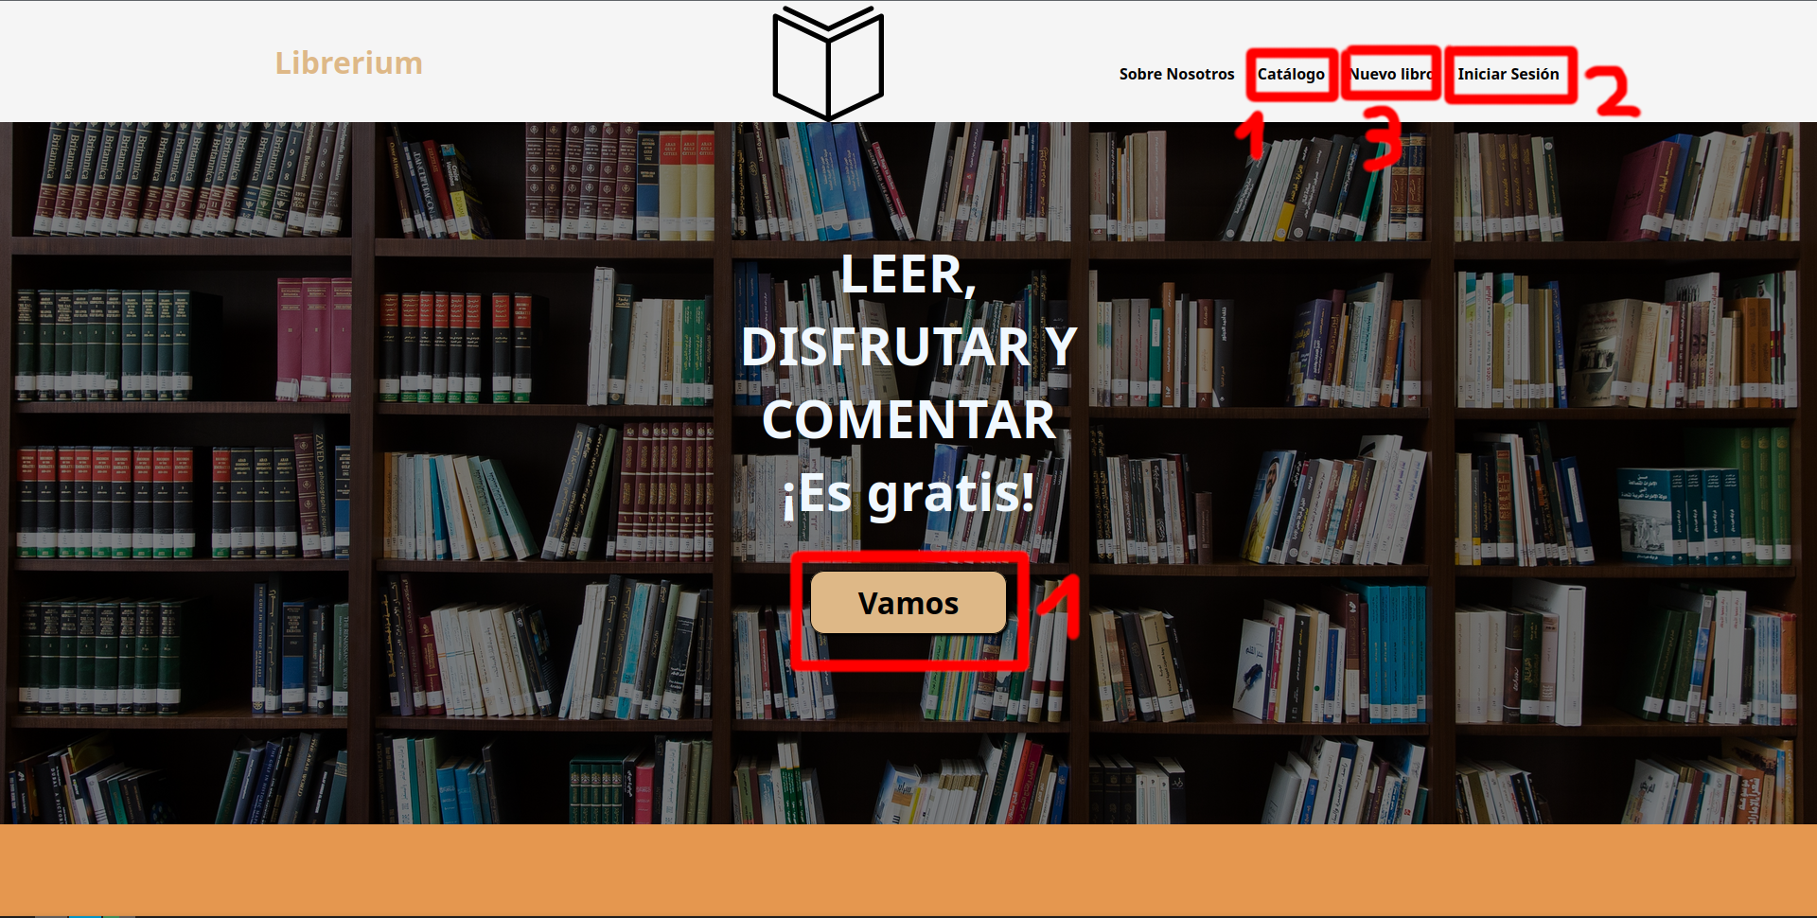Figura 1: Página principal
Desde esta pantalla podremos:
- Acceder al catálogo (Botón 1)
- Nuevo libro (Botón 2)
- Iniciar sesión o acceder a las opciones de usuario, dependiendo si hemos iniciados sesión o no. (Botón 3)

En casi todas las demás páginas habrá una cabecera (Figura 2) con el que se puede volver a esta página (Botón 3), el header también contiene el Botón 2.

Figura 2: Header

Pantalla 2: Catálogo
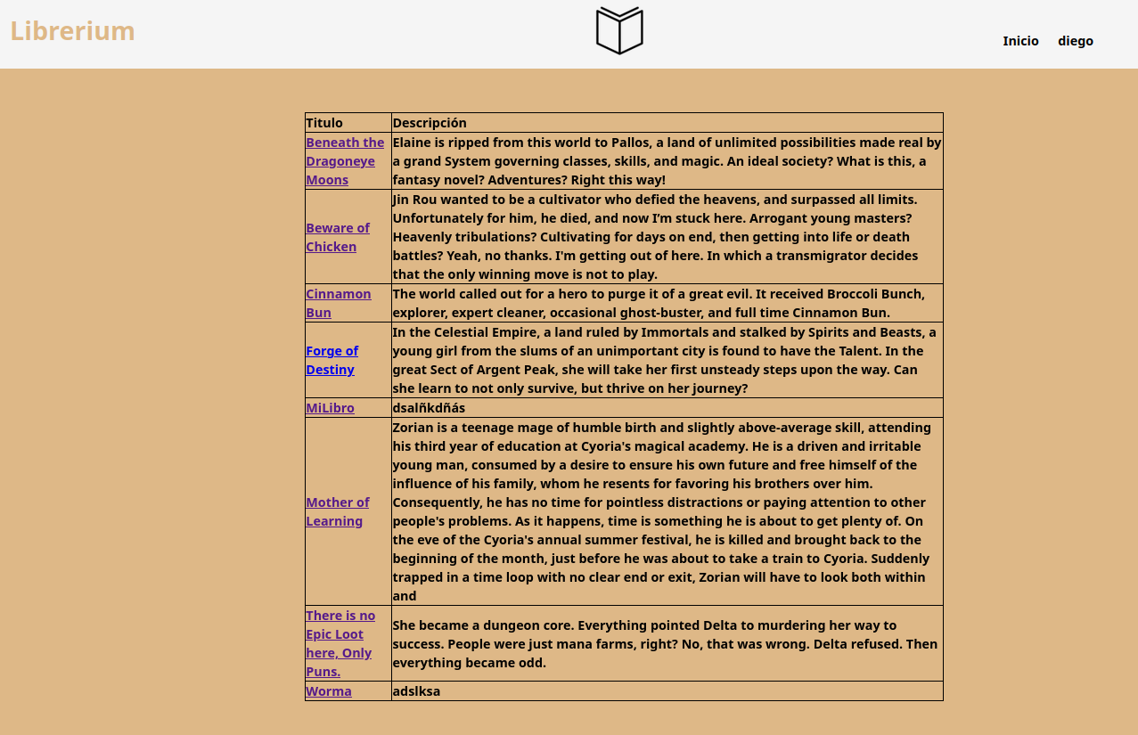Figura 3: Catálogo
En el catálogo se muestran todos los libros. Junto a una descripción corta de los mismos.
Si pinchamos en algún título, nos llevará a la pantalla del libro.

Pantalla 2.1: Libro
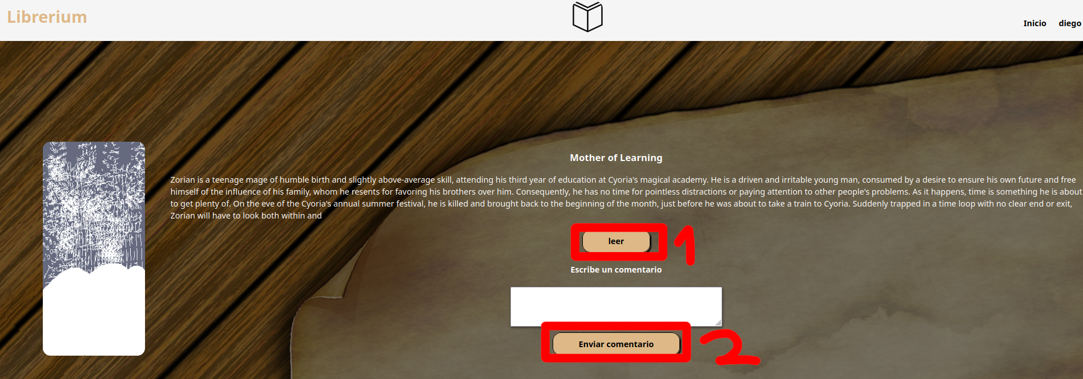Figura 4: Libro
Aquí se muestra la portada del libro, junto a su título y descripción.
Al pulsar el Botón 1, Empezaremos a leer el primer capítulo.
También tenemos la opción de enviar un comentario Botón 2, para lo que tendremos que haber iniciado sesión previamente, de no ser así se nos pedirá iniciar sesión al pulsar el botón.
En la parte inferior de la página, se muestran los comentarios.

Pantalla 2.2: Lectura
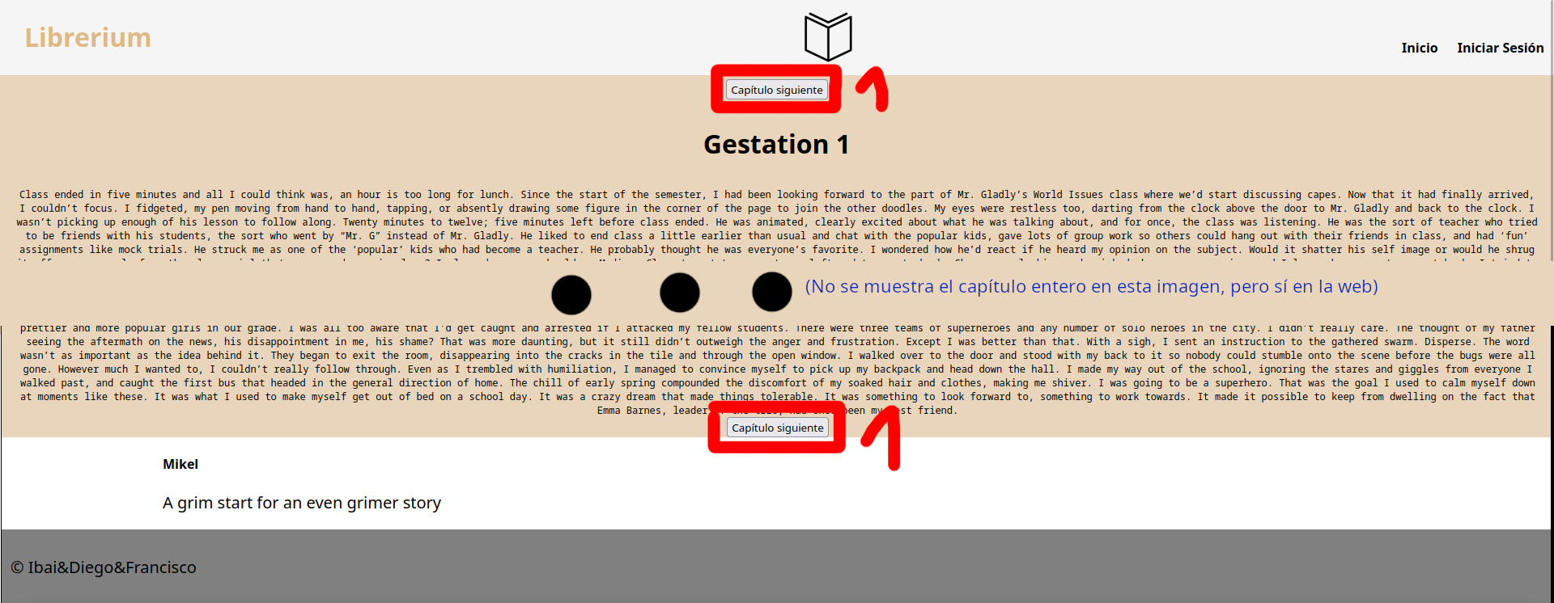Figura 5: Página de lectura
Al igual que los libros, cada capítulo también tiene comentarios. Pero publicarlos está temporalmente deshabilitado para evitar spoilers.

Para avanzar y retroceder los capítulos, se pueden utilizar el Botón 1 y el Botón 2, respectivamente.

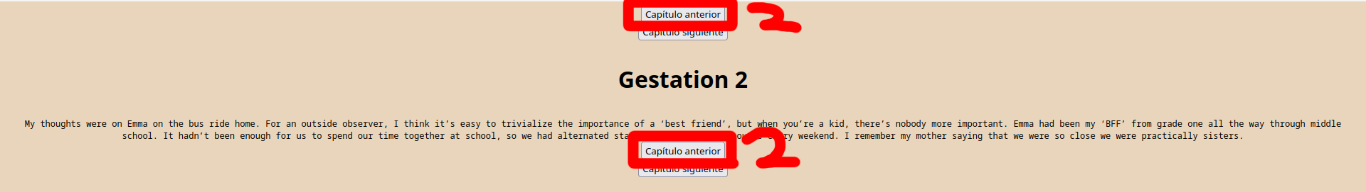

Pantalla 3: Inicio sesión
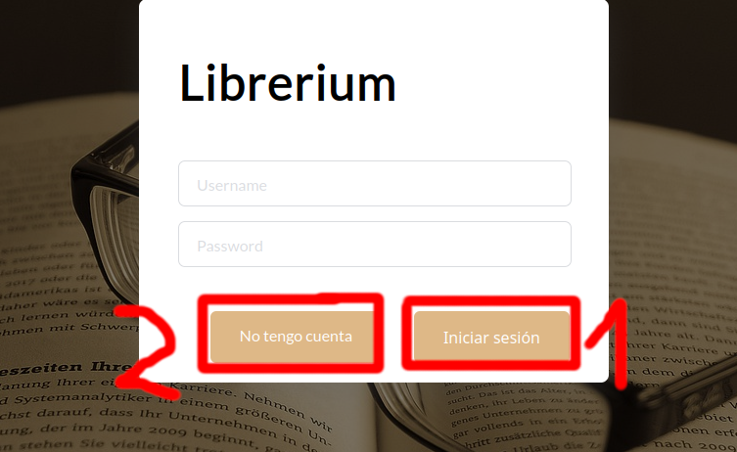Figura 6: Inicio de sesión
Como es esperable, puedes iniciar sesión pulsando el Botón 1. En caso de no tener una cuenta, puedes registrar una pulsando el Botón 2

Pantalla 3.1 Registro
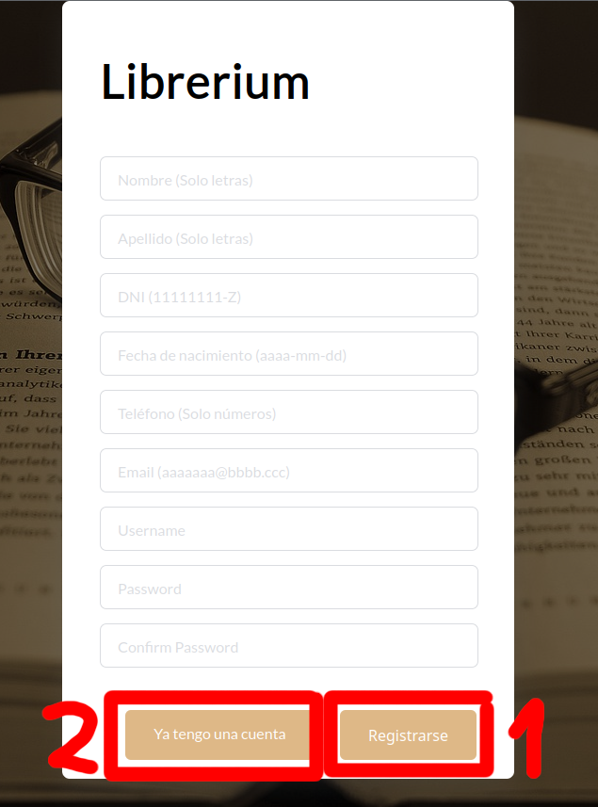Figura 7: Registro

Para registrarse, es necesario rellenar todos los campos, con los formatos especificados en cada uno de ellos. En caso de que algún campo no sea válido, se le avisará al usuario. Al pulsar el Botón 1 se hacen las comprobaciones y se registra el usuario si son correctas. Se puede volver a la pantalla de iniciar sesión pulsando el Botón 3 .

Pantalla 4: Opciones de usuario
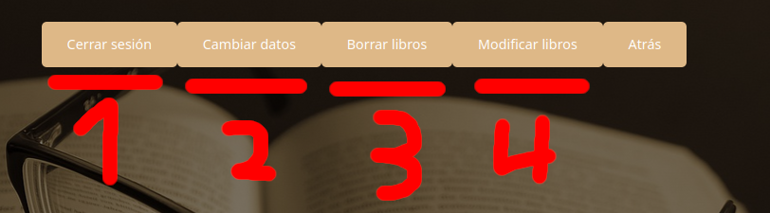Figura 8: Opciones de usuario
En esta pantalla, que se accede pulsando sobre el username de la cabecera, se le mostrarán al usuario las siguientes funciones:
- Cerrar sesión (Botón 1)
- Cambiar datos (Botón 2)
- Borrar un libro (Botón 3)
- Modificar un libro (Botón 4)

Sólo se puede acceder si se ha iniciado la sesión.

Pantalla 4.1: Listado de Modificar libros
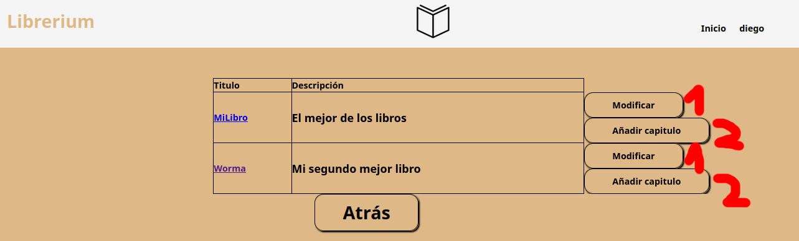Figura 9: Listado de libros para modificar
Se muestra la lista de todos los libros escritos por el usuario que ha iniciado sesión. Puede leer los libros haciendo click sobre sus títulos, también tiene la opción de modificar sus datos (Botón 1) o añadir nuevos capítulos a los mismos (Botón 2).

Pantalla 4.1.1: Modificar libro
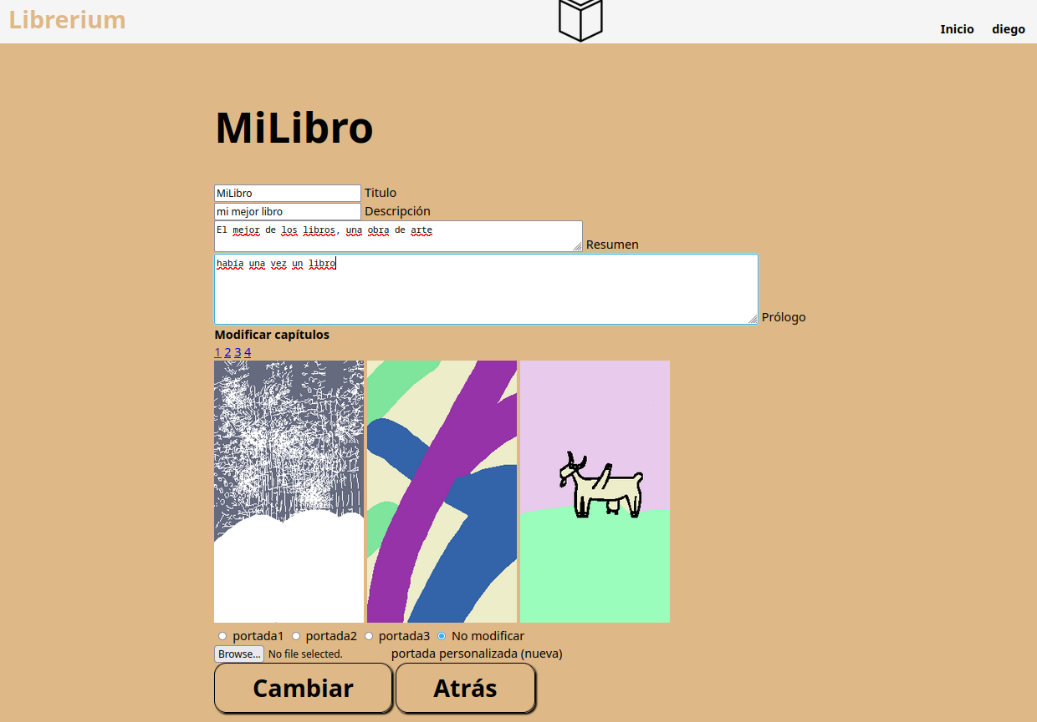Figura 10: Modificar un libro
Al modificar un libro, los campos se rellenarán con los datos actuales, incluyendo la portada, en la que se marcará la opción de "no modificar". Al igual que al publicar libros, si se selecciona una portada personalizada, se ignorará la elección en los botones radio.

Desde aquí, se nos mostrarán los capítulos del libro. Para modificarlos tendremos que pinchar en su número.

Pantalla 4.1.1.1: Modificar capitulo
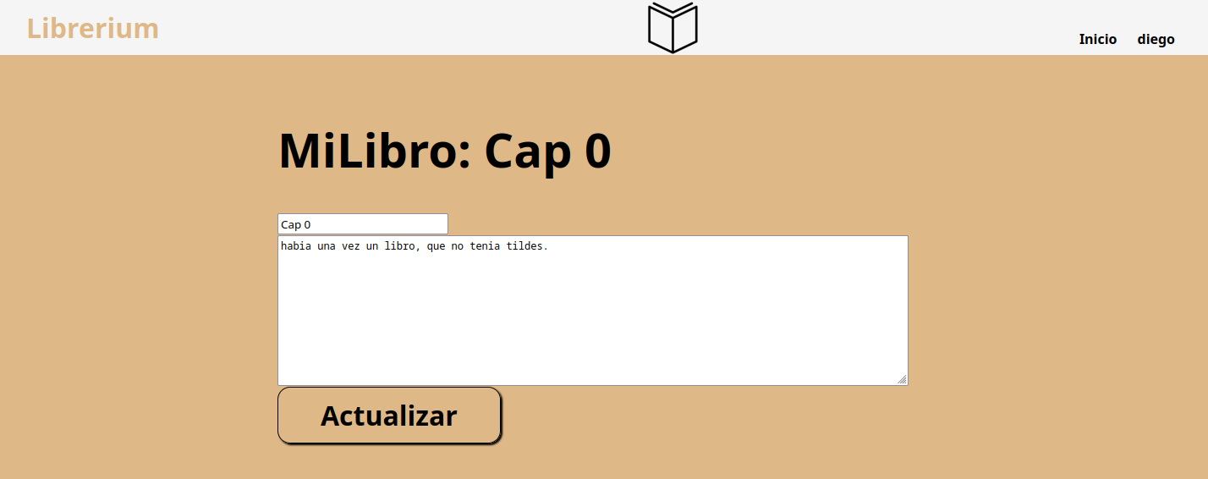Figura 11: Modificar un capítulo
Podemos cambiar tanto el título como el contenido de los capítulos. Por defecto se rellenan las casillas con los datos actuales del capítulo.

Pantalla 4.1.2: Nuevo capitulo
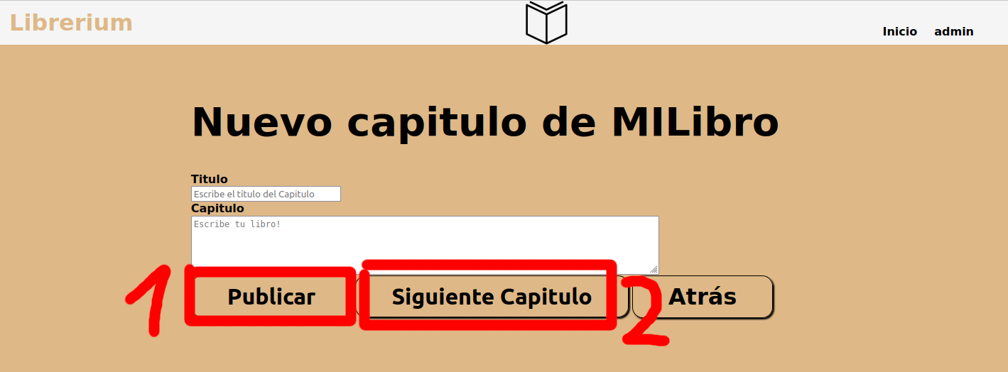Figura 12: Nuevo capítulo
Podemos añadir nuevos capítulos a un libro mediante esta pantalla. Si pulsamos el Botón 1 publicaremos el capítulo, si pulsamos el Botón 2 publicaremos el capítulo y empezaremos a escribir el siguiente.

Pantalla 4.2: Borrar libros
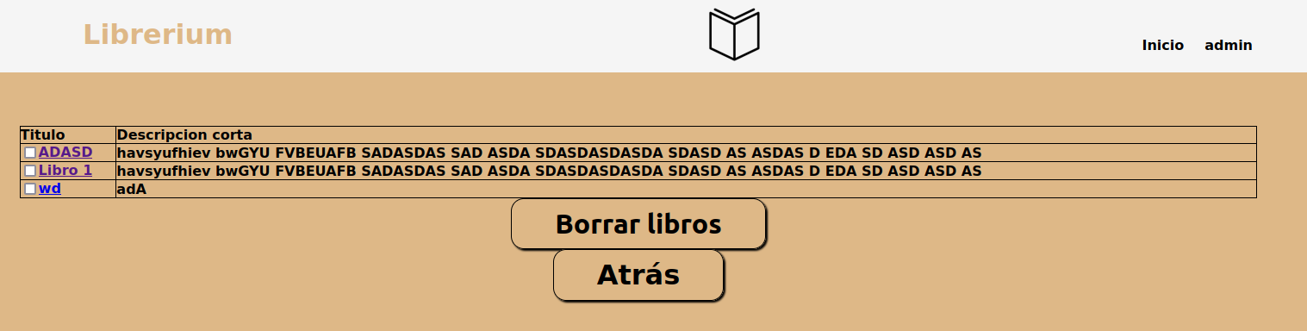Figura 13: Lista para borrar capitulos
Aquí el usuario puede eliminar de la web un libro suyo clickando sobre la checkbox correspondiente y luego dándole al botón de borrar. Se pueden borrar más de un libro a la vez. La página pedirá confirmación para asegurarse de que de verdad se quieren borrar los libros marcados.

Pantalla 4.3: Modificar datos usuario
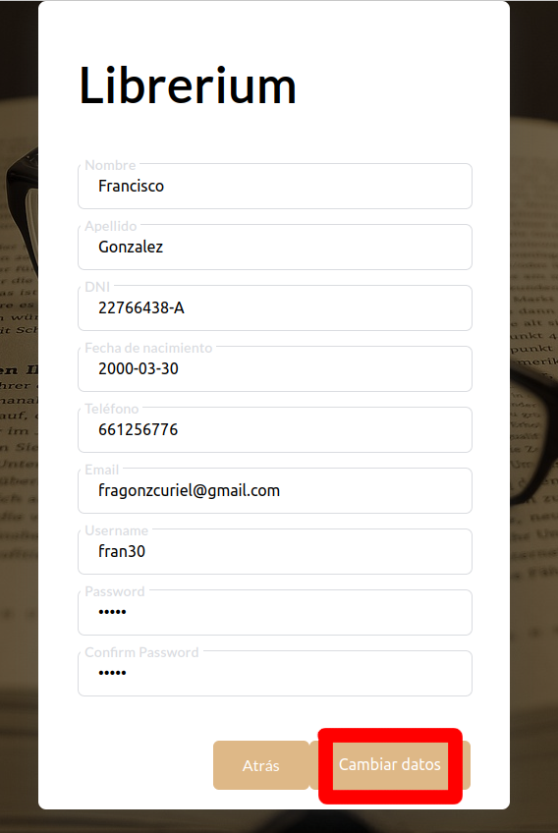Figura 14: Página de modificación de datos del usuario

En esta pestaña el usuario puede modificar todos sus datos. Como se ve en la ilustración, los campos aparecen con los datos actuales. Para que los cambios se ejecuten, se deberá pulsar sobre el botón Cambiar datos.

Pantalla 5: Introducir un nuevo libro
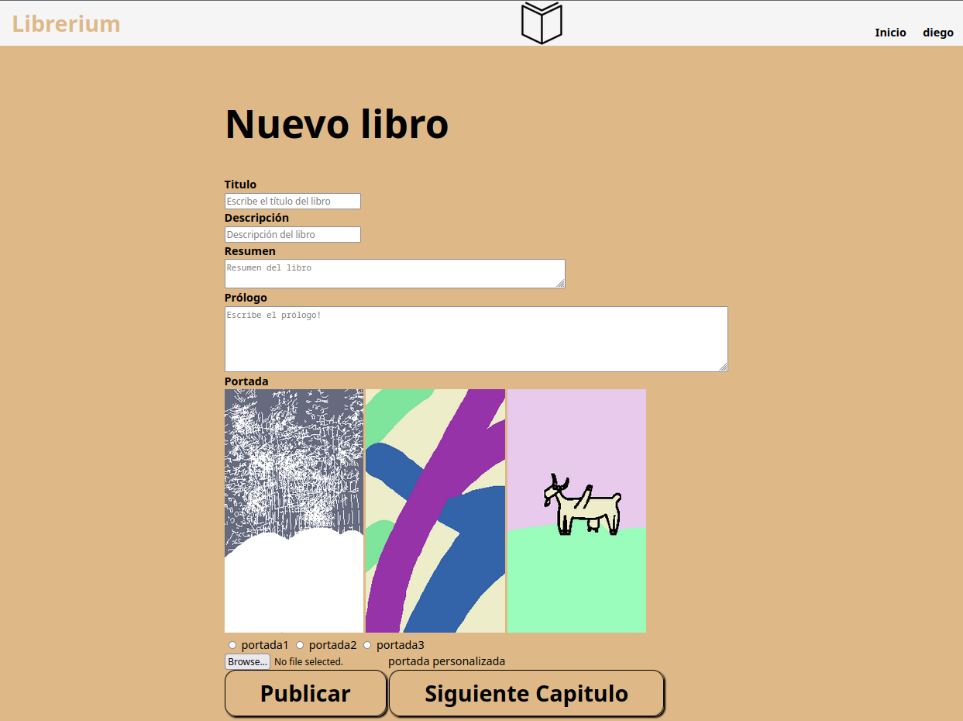Figura 15: Introducir un nuevo libro
Un usuario que esté identificado, mediante este apartado, puede añadir al catálogo un nuevo libro.
Cuando se introduzca la información necesaria para publicar un libro, se da la opción ( mediante los botones ) de publicarlo, o seguir escribiendo el siguiente capítulo.

Fuentes
- Imágenes: https://pixabay.com/es/
- Scrollbar: https://www.jose-aguilar.com/blog/scrollbar-vertical-horizontal/
- Validar DNI: https://donnierock.com/2011/11/05/validar-un-dni-con-javascript/
- Validaciones: https://lenguajehtml.com/html/formularios/validaciones-html5/
- Ocultar contraseñas: https://es.acervolima.com/como-ocultar-la-contrasena-en-html/
- Propiedad Display CSS: https://uniwebsidad.com/libros/css-avanzado/capitulo-4/propiedad-display
- HTML y CSS: https://www.youtube.com/watch?v=8-RC-Q7Wtzc
- Función borrar libros: https://stackoverflow.com/questions/19010177/javascript-get-form-array-values
- Función para portada personalizada: https://www.w3schools.com/php/php_file_upload.asp
- Pedir datos desde JS a PHP sin modificar el HTML: https://stackoverflow.com/questions/247483/http-get-request-in-javascript

